Самые знаменитые памятники Пушкину

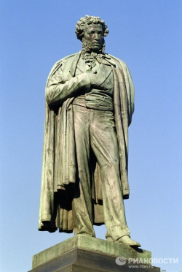 | Первый в мире памятник Александру Сергеевичу Пушкину был установлен на Пушкинской площади 6 июня 1880 года. За пять лет до этого был проведен открытый конкурс на лучший проект монумента, который по праву выиграл талантливый скульптор Александр Михайлович Опекушин. По случаю открытия памятника в Москве состоялся огромный по тем временам пушкинский праздник, организованный Обществом любителей российской словесности, а также Московским университетом и городской думой.
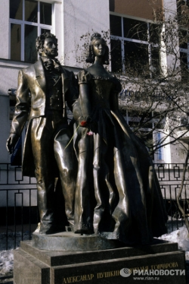 | Вот уже более десяти лет бронзовые скульптуры Александра Пушкина и его музы Натальи Гончаровой встречают москвичей и гостей столицы у порога своего дома на Старом Арбате. Скульптурная композиция работы Александра и Игоря Бургановых появилась здесь в 1999 году.
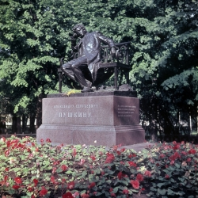 | В память о юношеских годах Пушкина в Царском Селе был установлен монумент работы Роберта Баха. 26 мая 1899 года состоялась закладка памятника, а полвека спустя его пришлось закопать на четыре года, чтобы он не пострадал от фашистов, оккупировавших город.
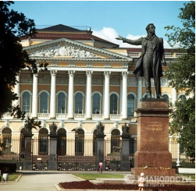 | 19 июня 1957 года в самом сердце Петербурга перед Русским Музеем появился памятник Пушкину работы еще совсем молодого тогда скульптора Михаила Аникушина.
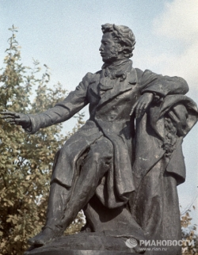 | Памятник в селе Михайловском напоминает о самых плодотворных в творчестве поэта годах. Именно здесь он завершил пятую и шестую главы романа "Евгений Онегин", здесь же начал писать роман "Арап Петра Великого"
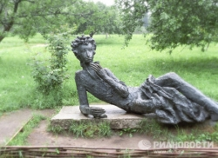 | Еще один памятинк поэту можно найти на территории государственного мемориального музей-заповедника А. С. Пушкина "Михайловское".
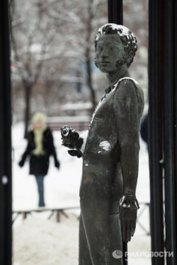 | Уже несколько лет скульптура русского поэта украшает московский парк искусств "Музеон".
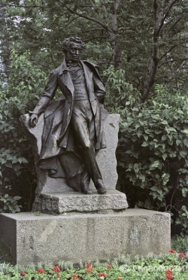 | Памятник Александру Сергеевичу Пушкину работы Л. А. Бернштама был устновлен в Париже в 1912 году. А два десятилетия спустя "переехал" в Царское село (ныне город Пушкин).
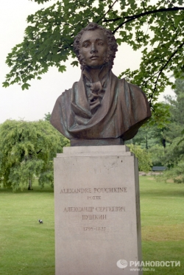 | Кроме вышеупомянутого памятника, 1 сентября 1999 года в Париже был открыт бронзовый памятник-бюст Пушкина работы русского скульптора Ю. Г. Орехова. Он расположен в «Сквере поэтов» недалеко от теннисного стадиона Roland Garros.
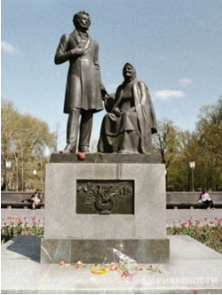 | В бронзе увековечен не только великий русский поэт, но и его няня Арина Родионовна. Одна из таких скульптурных композиций установлена в Пскове.
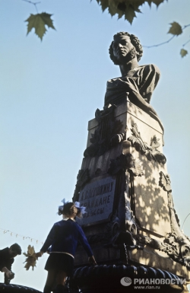 | Памятник поэту Александру Сергеевичу Пушкину в Одессе расположен так, что поэт стоит спиной к зданию мэрии. По легенде, мэрия отказалась выделить средства на строительство памятника.
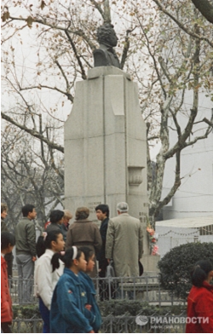 | Одним из первых в Китае памятник Пушкину появился в Шанхае, в 1937 году. В сборе средств на памятник помогал Федор Шаляпин, приезжавший сюда на гастроли, и проживавший в то время в Китае Александр Вертинский. С началом японской оккупации памятник Пушкину был разрушен и только после освобождения Шанхая вернулся на прежнее место.
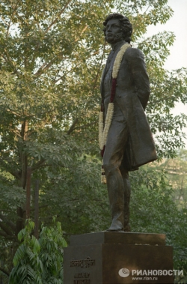 | Великий русский поэт шагнул и в далекую Индию. В Дели находится бронзовая фигура Пушкина работы скульптора Михаила Аникушина.
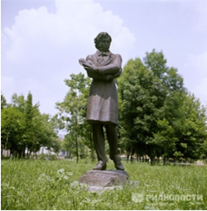 | Памятник Александру Сергеевичу Пушкину в Каменке, Украина.
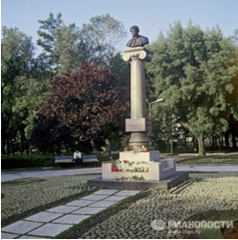 | Памятник Пушкину в Кишиневе, Молдавия.
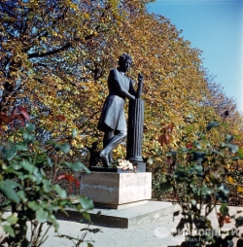 | Памятник поэту в селе Долна под Кишиневом. Скульптор Олег Комов.
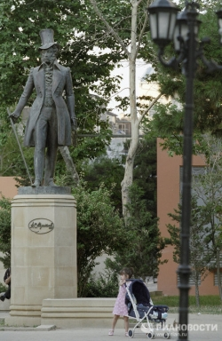 | Памятник Александру Сергеевичу Пушкину в Баку.

Материалы сайта:
ruslit.r46.ru

Первоисточник:

http://ria.ru/photolents/20100606/242004246.html

